学分互认申请
使用手册
（学生PC端）
2025-6-11
正方软件股份有限公司

目 录
目 录 1
一、注意事项 2
二、系统操作步骤 4
(一) 登录系统 4
(二) 学生成绩学分认定申请 5

一、注意事项
- 本系统支持Chrome（推荐）、Edge、Firefox、Safari、360等浏览器。
- 系统登陆网址：https://jwxt.nfu.edu.cn/jwglxt/
- 系统登陆账号：
账 号：学号
密 码：初始密码为身份证后六位
忘记密码可以尝试第三方登录使用企业微信扫码登录
以学号作为用户名登录，初始密码为身份证号后六位，修改后的新密码复杂度，需满足大小写、中英文、数字、特殊符号。
- 统一认证
访问链接：http://portal.nfu.edu.cn/index


二、系统操作步骤

登录系统
1、使用本系统支持的浏览器打开登录网址：https://jwxt.nfu.edu.cn/jwglxt/
2、登录界面
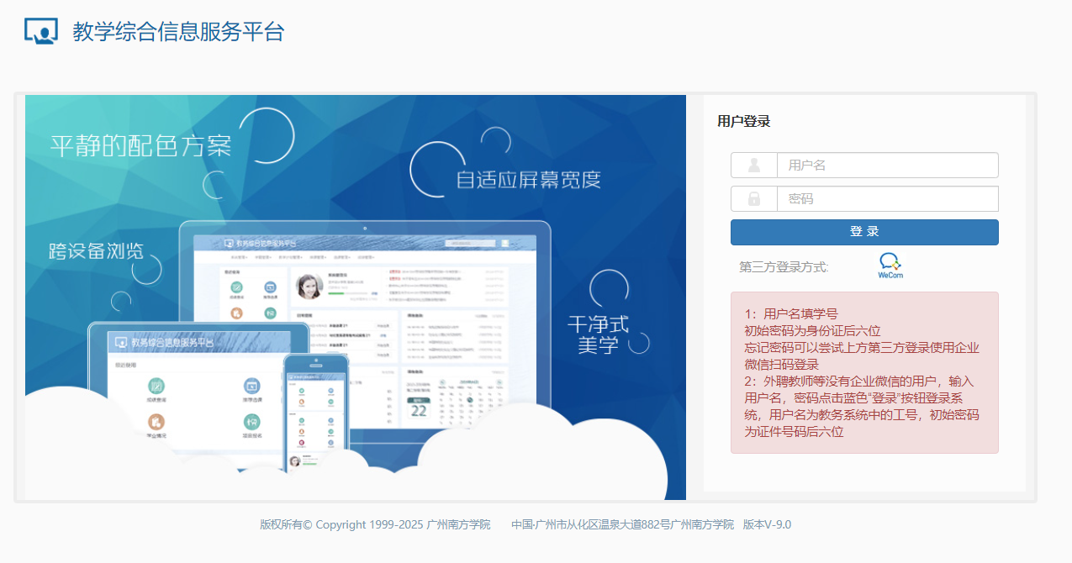右侧进行登录
用户名： 学号
密 码： 初始密码为身份证后六位
忘记密码可以尝试上方第三方登录使用企业微信扫码登录
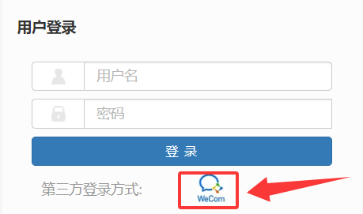
如需重置密码，请咨询信息科技服务中心，联系电话：020-6178 7265

学生成绩学分认定申请
1、点击进入【报名申请】【学生成绩学分认定申请】
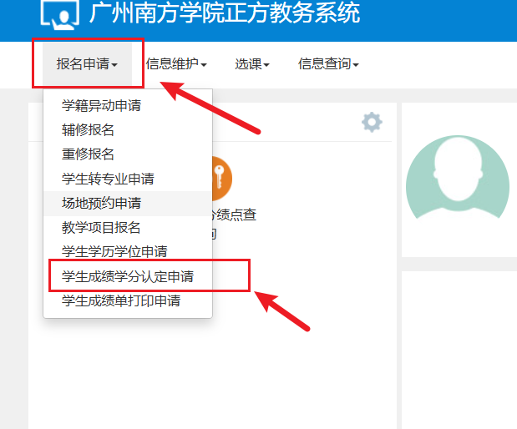

2、点击申请按钮，选择课程。根据学年学期选择对应的成绩进行申请（说明：此处的学年学期是获取成绩的学年学期）

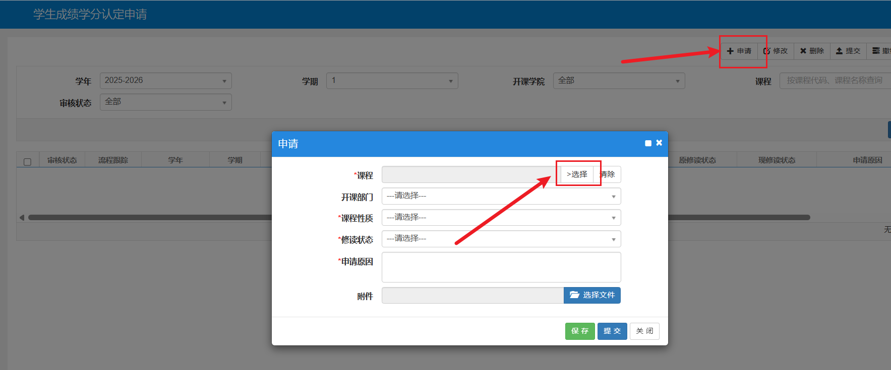

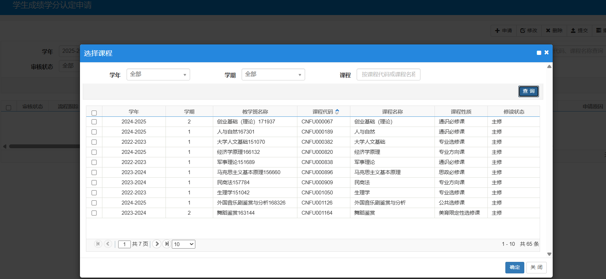

3、根据需要，填写修改的字段，字段说明如下：
课程性质：填写成绩需要申请修改的最终课程性质
开课部门：如果不填则以之前获取成绩的开课部门进行审核，填写后，则以填写的开课部门进行审核，
修读状态：修改成绩为主修或者辅修，
申请原因：填写实际申请原因

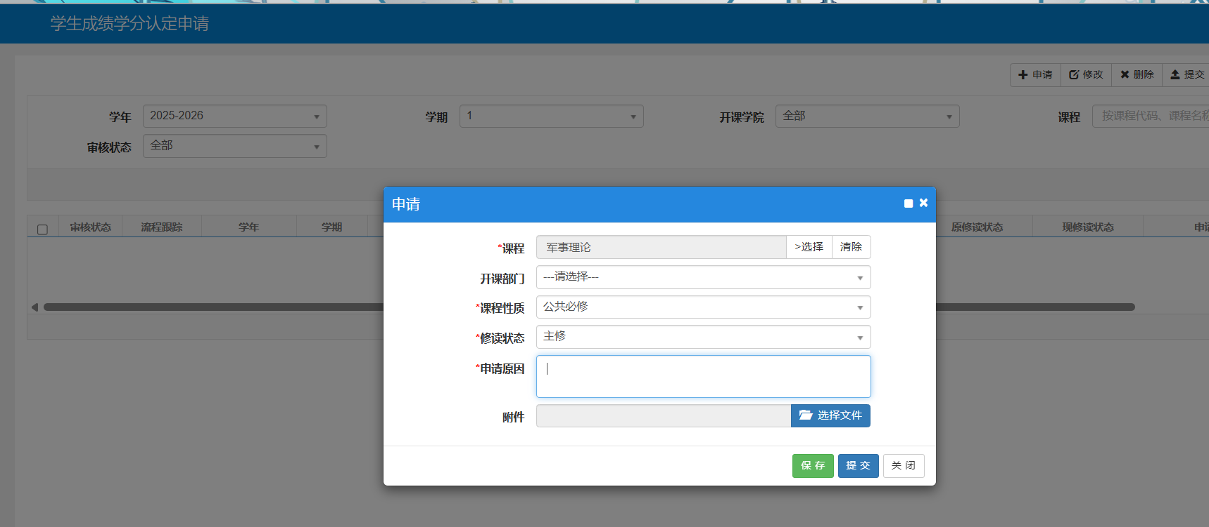

- 此处学年学期对应成绩的学年学期，如要查看所有申请，选择全部进行查看。

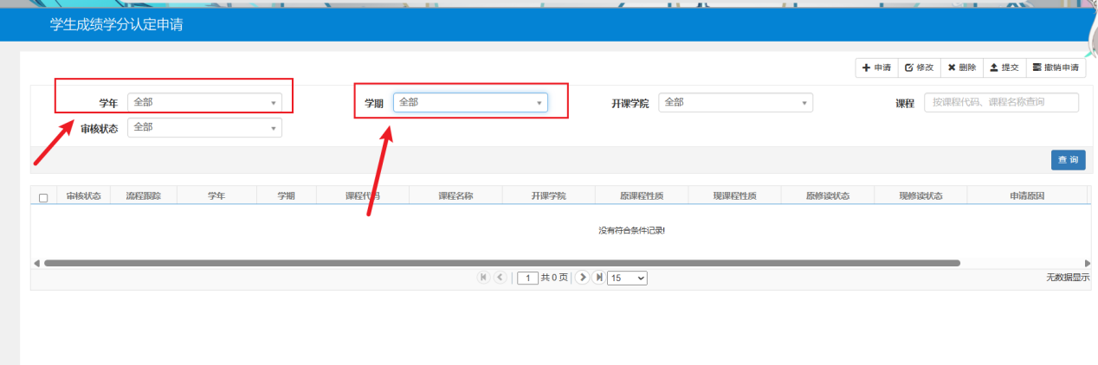

- 提交后，可以流程跟踪查看
